武 汉 商 学 院

《面向对象程序设计》
实验报告

2025 | 至 | 2026 | 年 第 | 2 | 学期

专 业 | 物联网工程
班 级 | 物联网二班
姓 名
学 号
指导教师

实验1 面向对象的程序设计语言
——Java开发环境搭建
- 学习目标
知识点 | 听 | 看 | 抄 | 改 | 写
Java开发环境搭建 | ★ | ★ | ★ | ★ | ★
简单Java程序运行 | ★ | ★ | ★ | ★ | ★
- 基本实训任务
了解Java工具包的作用；会熟练安装JDK及设置环境变量；会熟练使用文本编写、编译、运行Java程序；会使用集成开发环境Eclipse。

基本任务一：安装JDK，并在DOS环境下运行Java程序。
- 下载JDK工具包。
- 安装JDK。
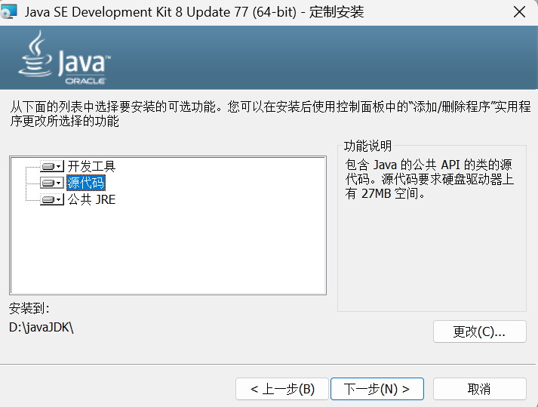
- 运行JDK。
- 运行JAVA程序，并给出如下截图：
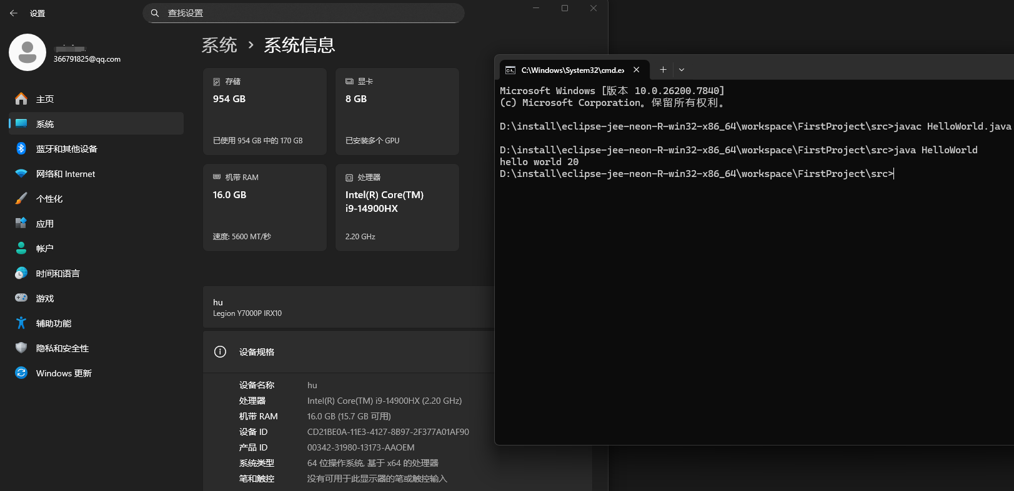
运行结果截图：
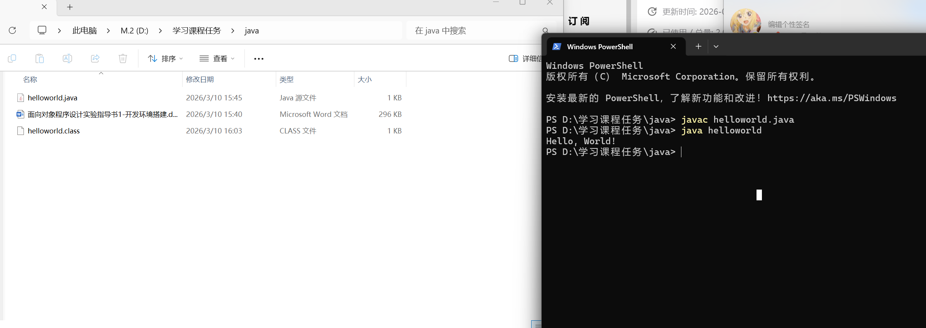

基本任务二：简单Java程序运行
- 用文本编写第一个Java程序HelloWorld.java(该程序的功能是在控制台输出“Hello,java!”)，并用JDK编译执行。
- 用Eclipse编写HelloWorld.java程序并编译执行，并给出如下截图：
（学生所用为vscode）
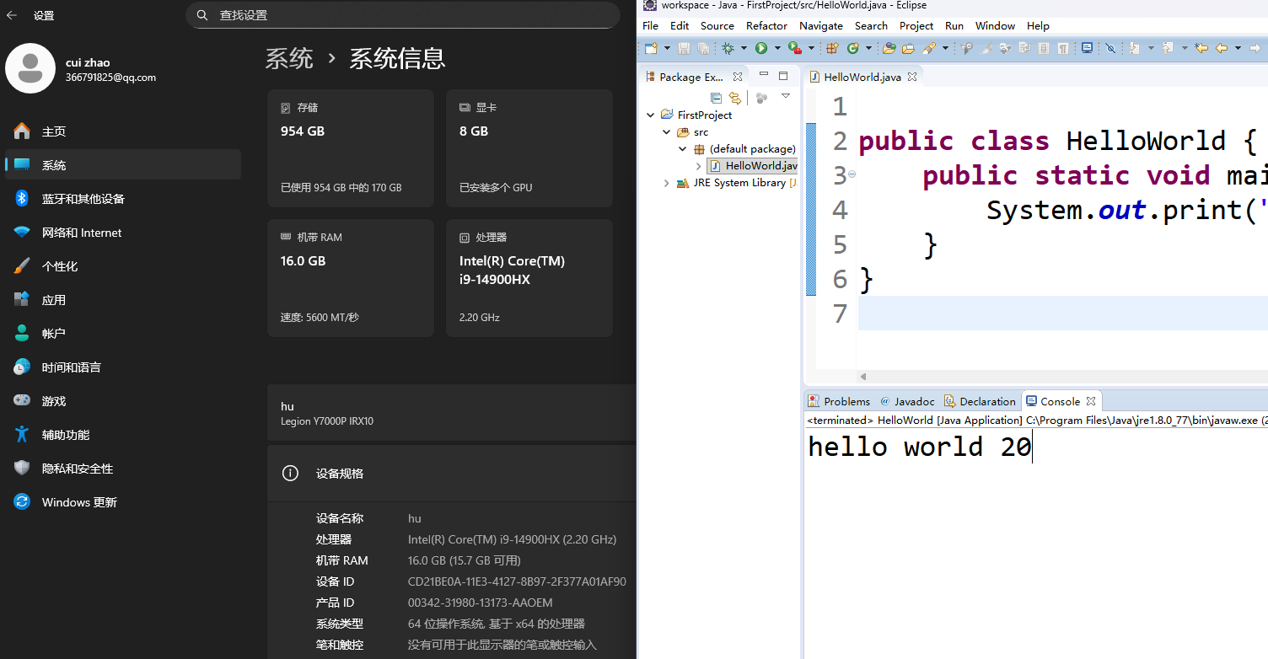
编程源代码：
public class helloworld {
public static void main(String[] args) {
System.out.println("Hello, World!");
}
}

运行结果截图：
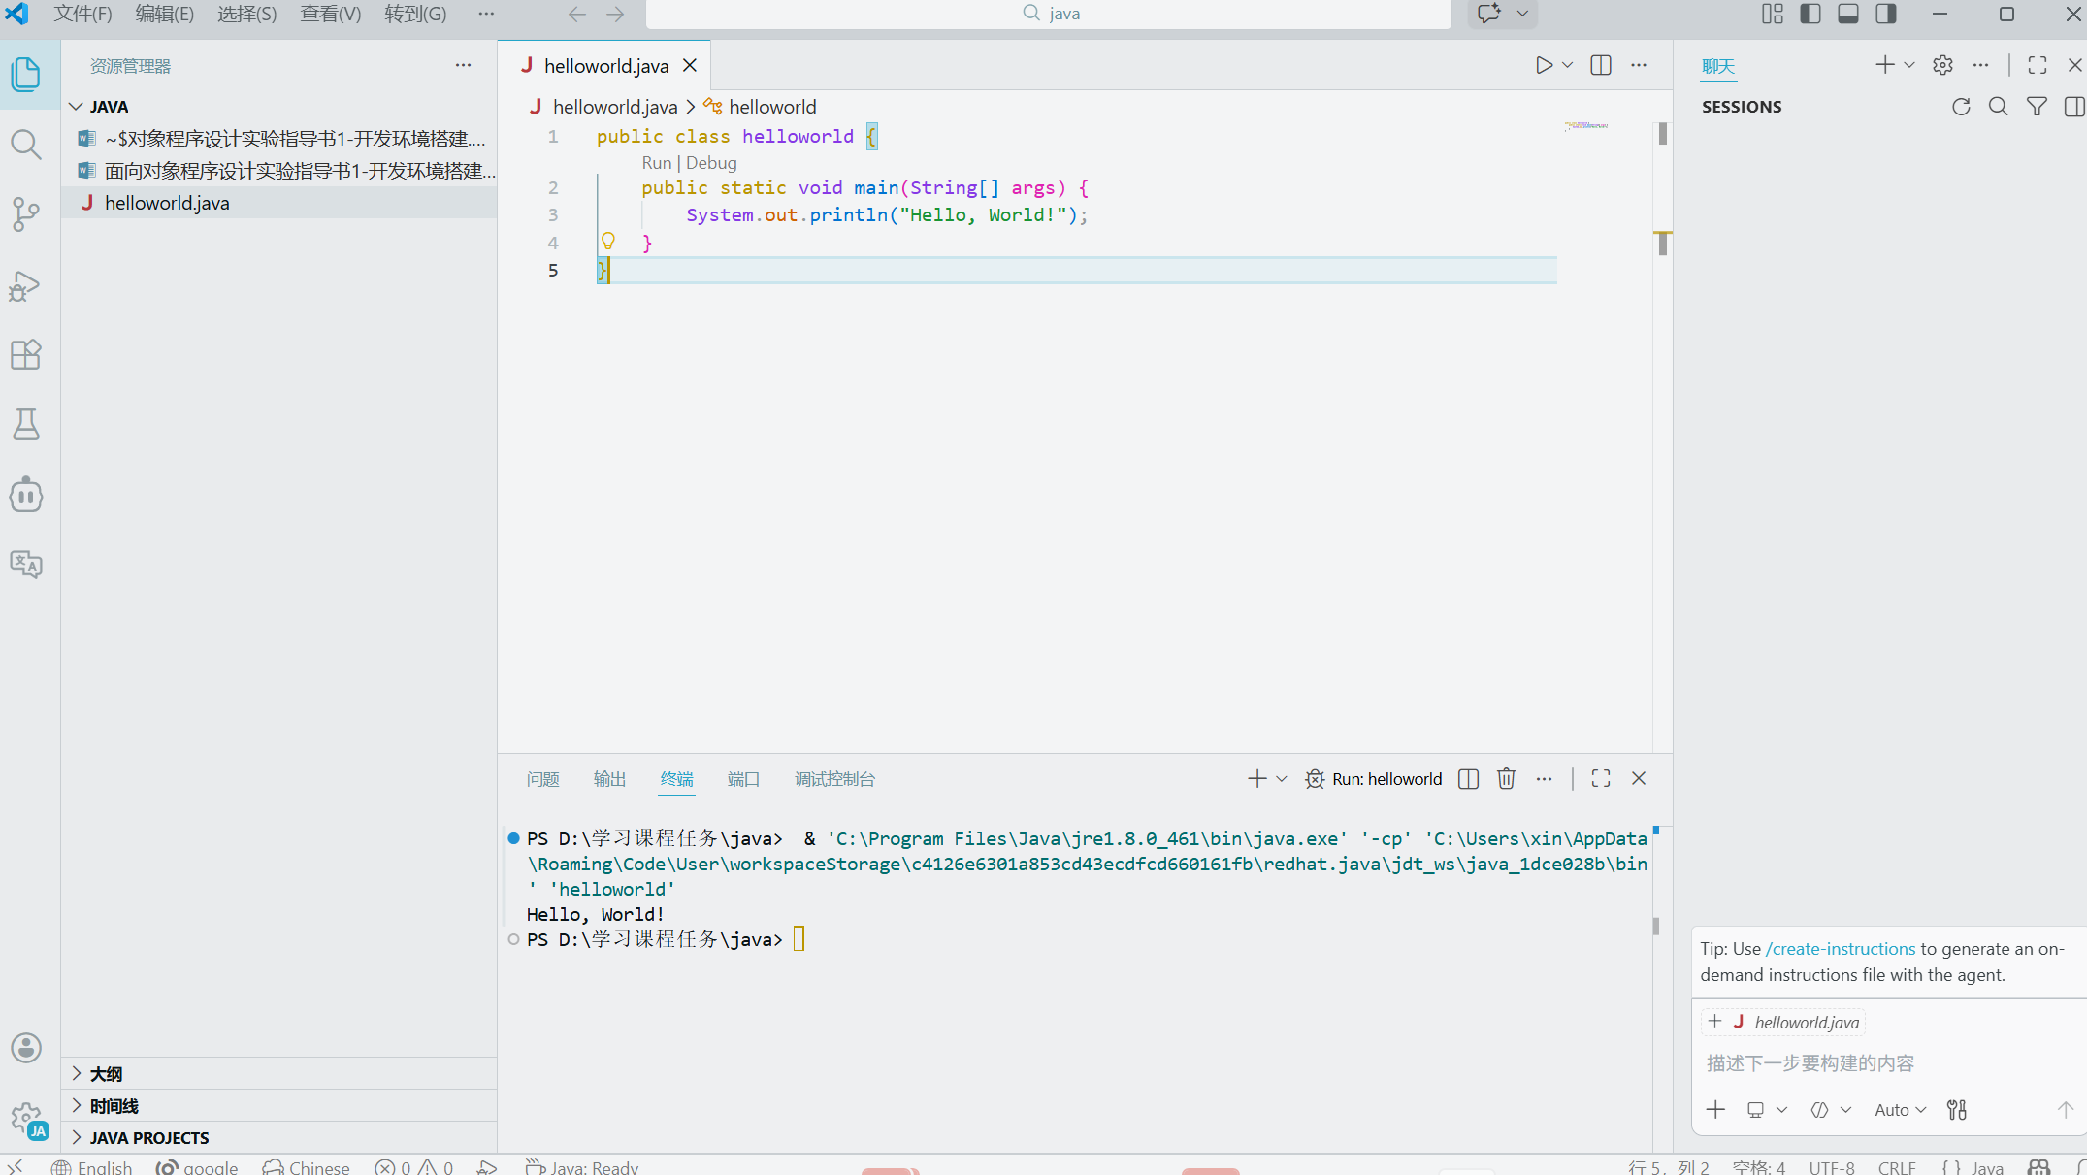
基本实训任务报告主要内容

技术要点分析
1. JDK安装与环境变量配置
- JDK（Java Development Kit）是Java开发工具包，包含JRE和开发工具
- 配置JAVA_HOME环境变量指向JDK安装目录
- 将%JAVA_HOME%\bin添加到PATH环境变量，使java和javac命令全局可用
2. Java程序编译运行流程
- 编写源代码：使用文本编辑器创建.java文件
- 编译：使用javac命令将源代码编译成字节码文件(.class)
- 运行：使用java命令执行字节码文件
3. Eclipse集成开发环境
- 提供代码编辑、编译、运行、调试一体化功能
- 自动补全、语法高亮、错误提示等功能提高开发效率

基本原理总结
1. Java程序的运行机制
Java程序采用"一次编写，到处运行"的理念。源代码(.java)编译成字节码(.class)，字节码在JVM（Java虚拟机）上运行。JVM为不同平台提供了统一的运行环境，实现了跨平台特性。
2. 类与main方法
- Java程序由类组成，public类的类名必须与文件名一致
- main方法是程序入口，格式固定：public static void main(String[] args)
- System.out.println()用于向控制台输出信息
3. 面向对象特性
Java是纯面向对象语言，一切皆对象。具有封装、继承、多态三大特性，代码结构清晰、可维护性强。

错误问题总结
1. 常见编译错误
- 文件名与类名不一致：确保public类的类名与文件名完全匹配（区分大小写）
- 缺少分号：Java语句必须以分号结尾
- 括号不匹配：确保大括号、小括号成对出现
2. 常见运行错误
- 找不到或无法加载主类：检查类名是否正确，确保在正确目录下运行
- 环境变量配置错误：验证java和javac命令是否可用
实验报告评分
教师评分：
教师评语：

签字：
日期： 年 月 日

